我与父亲不相见已二年余了，我最不能忘记的是他的背影。

那年冬天，祖母死了，父亲的差使也交卸了，正是祸不单行的日子。我从北京到徐州，打算跟着父亲奔丧回家。到徐州见着父亲，看见满院狼藉的东西，又想起祖母，不禁簌簌地流下眼泪。父亲说：“事已如此，不必难过，好在天无绝人之路！”

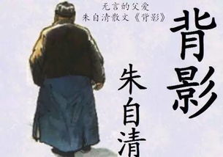

回家，父亲还了亏空；又借钱办了丧事。这些日子，家中光景很是惨淡，一半为了丧事，一半为了父亲赋闲。丧事完毕，父亲要到南京谋事，我也要回北京念书，我们便同行。

|  |  |  |  |  |
| --- | --- | --- | --- | --- |
| **班级** | **姓名** | **英语** | **数学** | **语文** |
| 一班 | 张三 | Ａ | | |
| 李四 | Ｂ | | Ｃ |
| 王五 | Ｃ |
| 蔡徐坤 | Ａ | Ｄ | Ａ |
| 二班 | 孙悟空 | Ｂ | Ｅ | |
| 三班 | 提莫 |